**Chức năng chính của phần mềm**

1. **Phát âm từ vựng và đọc đoạn văn bản được người dùng bôi đen**

* Khi người dùng bấm vào nút  thì app sẽ đọc từ vựng mà người dùng đang muốn tra cứu, còn khi người dùng bấm bôi đen một đoạn văn bản rồi mới bấm vào nút thì app sẽ đọc phần bôi đen đó

1. **Tìm kiếm từ vựng hoặc cụm từ nào đó trong một đoạn văn bản**

* Khi người dùng bấm vào nút  thì app sẽ hiển thị lên cửa sổ tìm kiếm ( giống cốc cốc khi nhấn tổ hợp phím Ctrl + F )
* 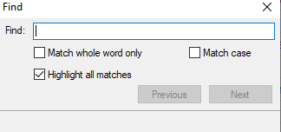
* Khi tìm thấy phần những phần văn bản người dùng mong muốn thì bôi đen những từ đó lên

1. **Dịch văn bản**

**Các nút khác của phần mềm**

* ***Nút danh mục từ***  : Khi bấm vào nút này thì phần mềm sẽ hiển thị ra toàn bộ từ vựng của từ điển. Khi người dùng kích vào từ nào thì sẽ hiển thị ra toàn bộ thông tin của từ vựng đó
* ***Nút cửa sổ chính***  : Khi bấm vào nút này thì phần mềm sẽ hiển thị ra 3 nút nữa là : quản lí từ điển, quản lí phụ lục, thiết lập cấu hình. Ưu tiên làm nút thiết lập cấu hình trước.

+ Trong nút thiết lập cấu hình có các chức năng sau : 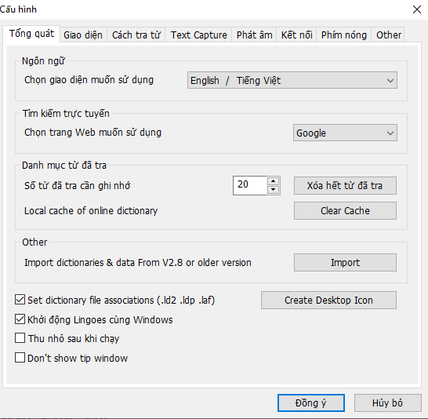

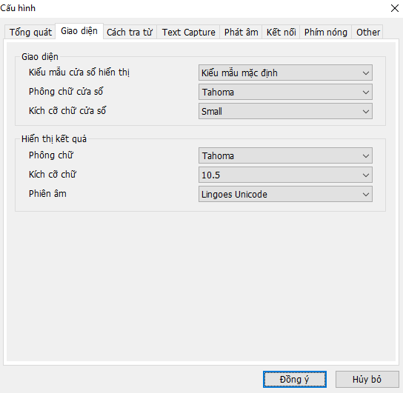

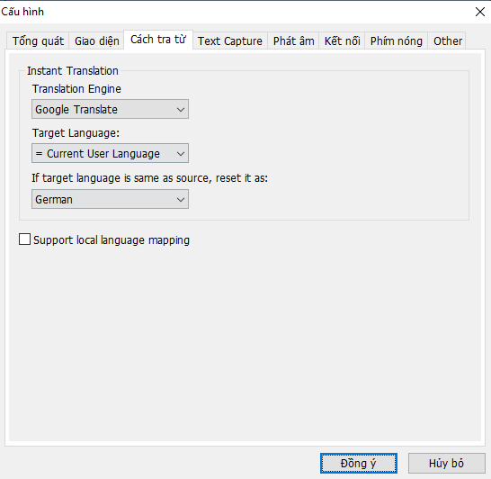

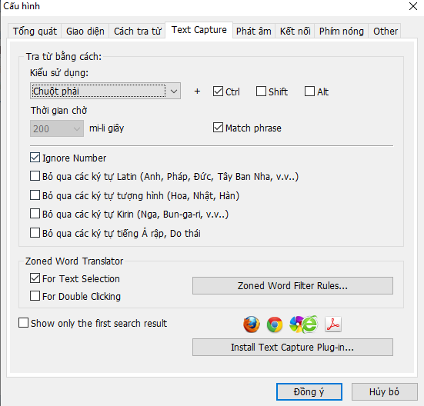

* ***Nút công cụ tiện ích*** : khi người dùng bấm vào nút công cụ tiện ích thì sẽ hiện thị ra hai dòng là : Danh mục từ viết và Bảng động từ bất nguyên tắc

+ Trong danh mục từ viết : khi người dùng kích vào sẽ hiển thị ra danh sách như sau :

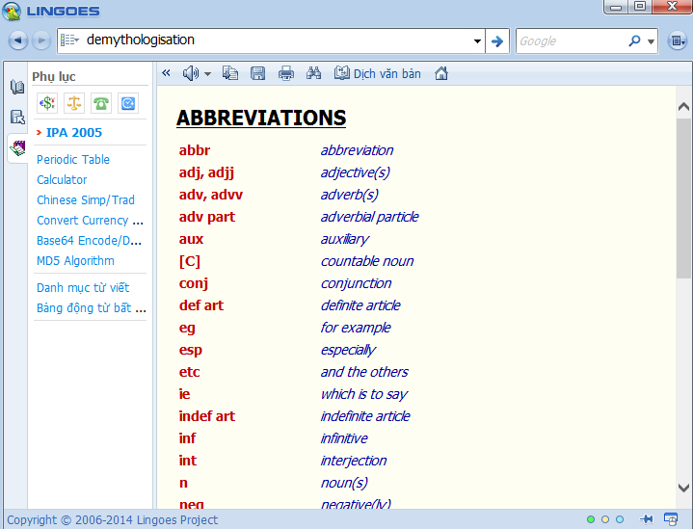

+ Trong bảng động từ bất nguyên tắc : khi người dùng kích vào đây thì sẽ hiển thị ra bảng dưới đây :

